Schokoladenmousse
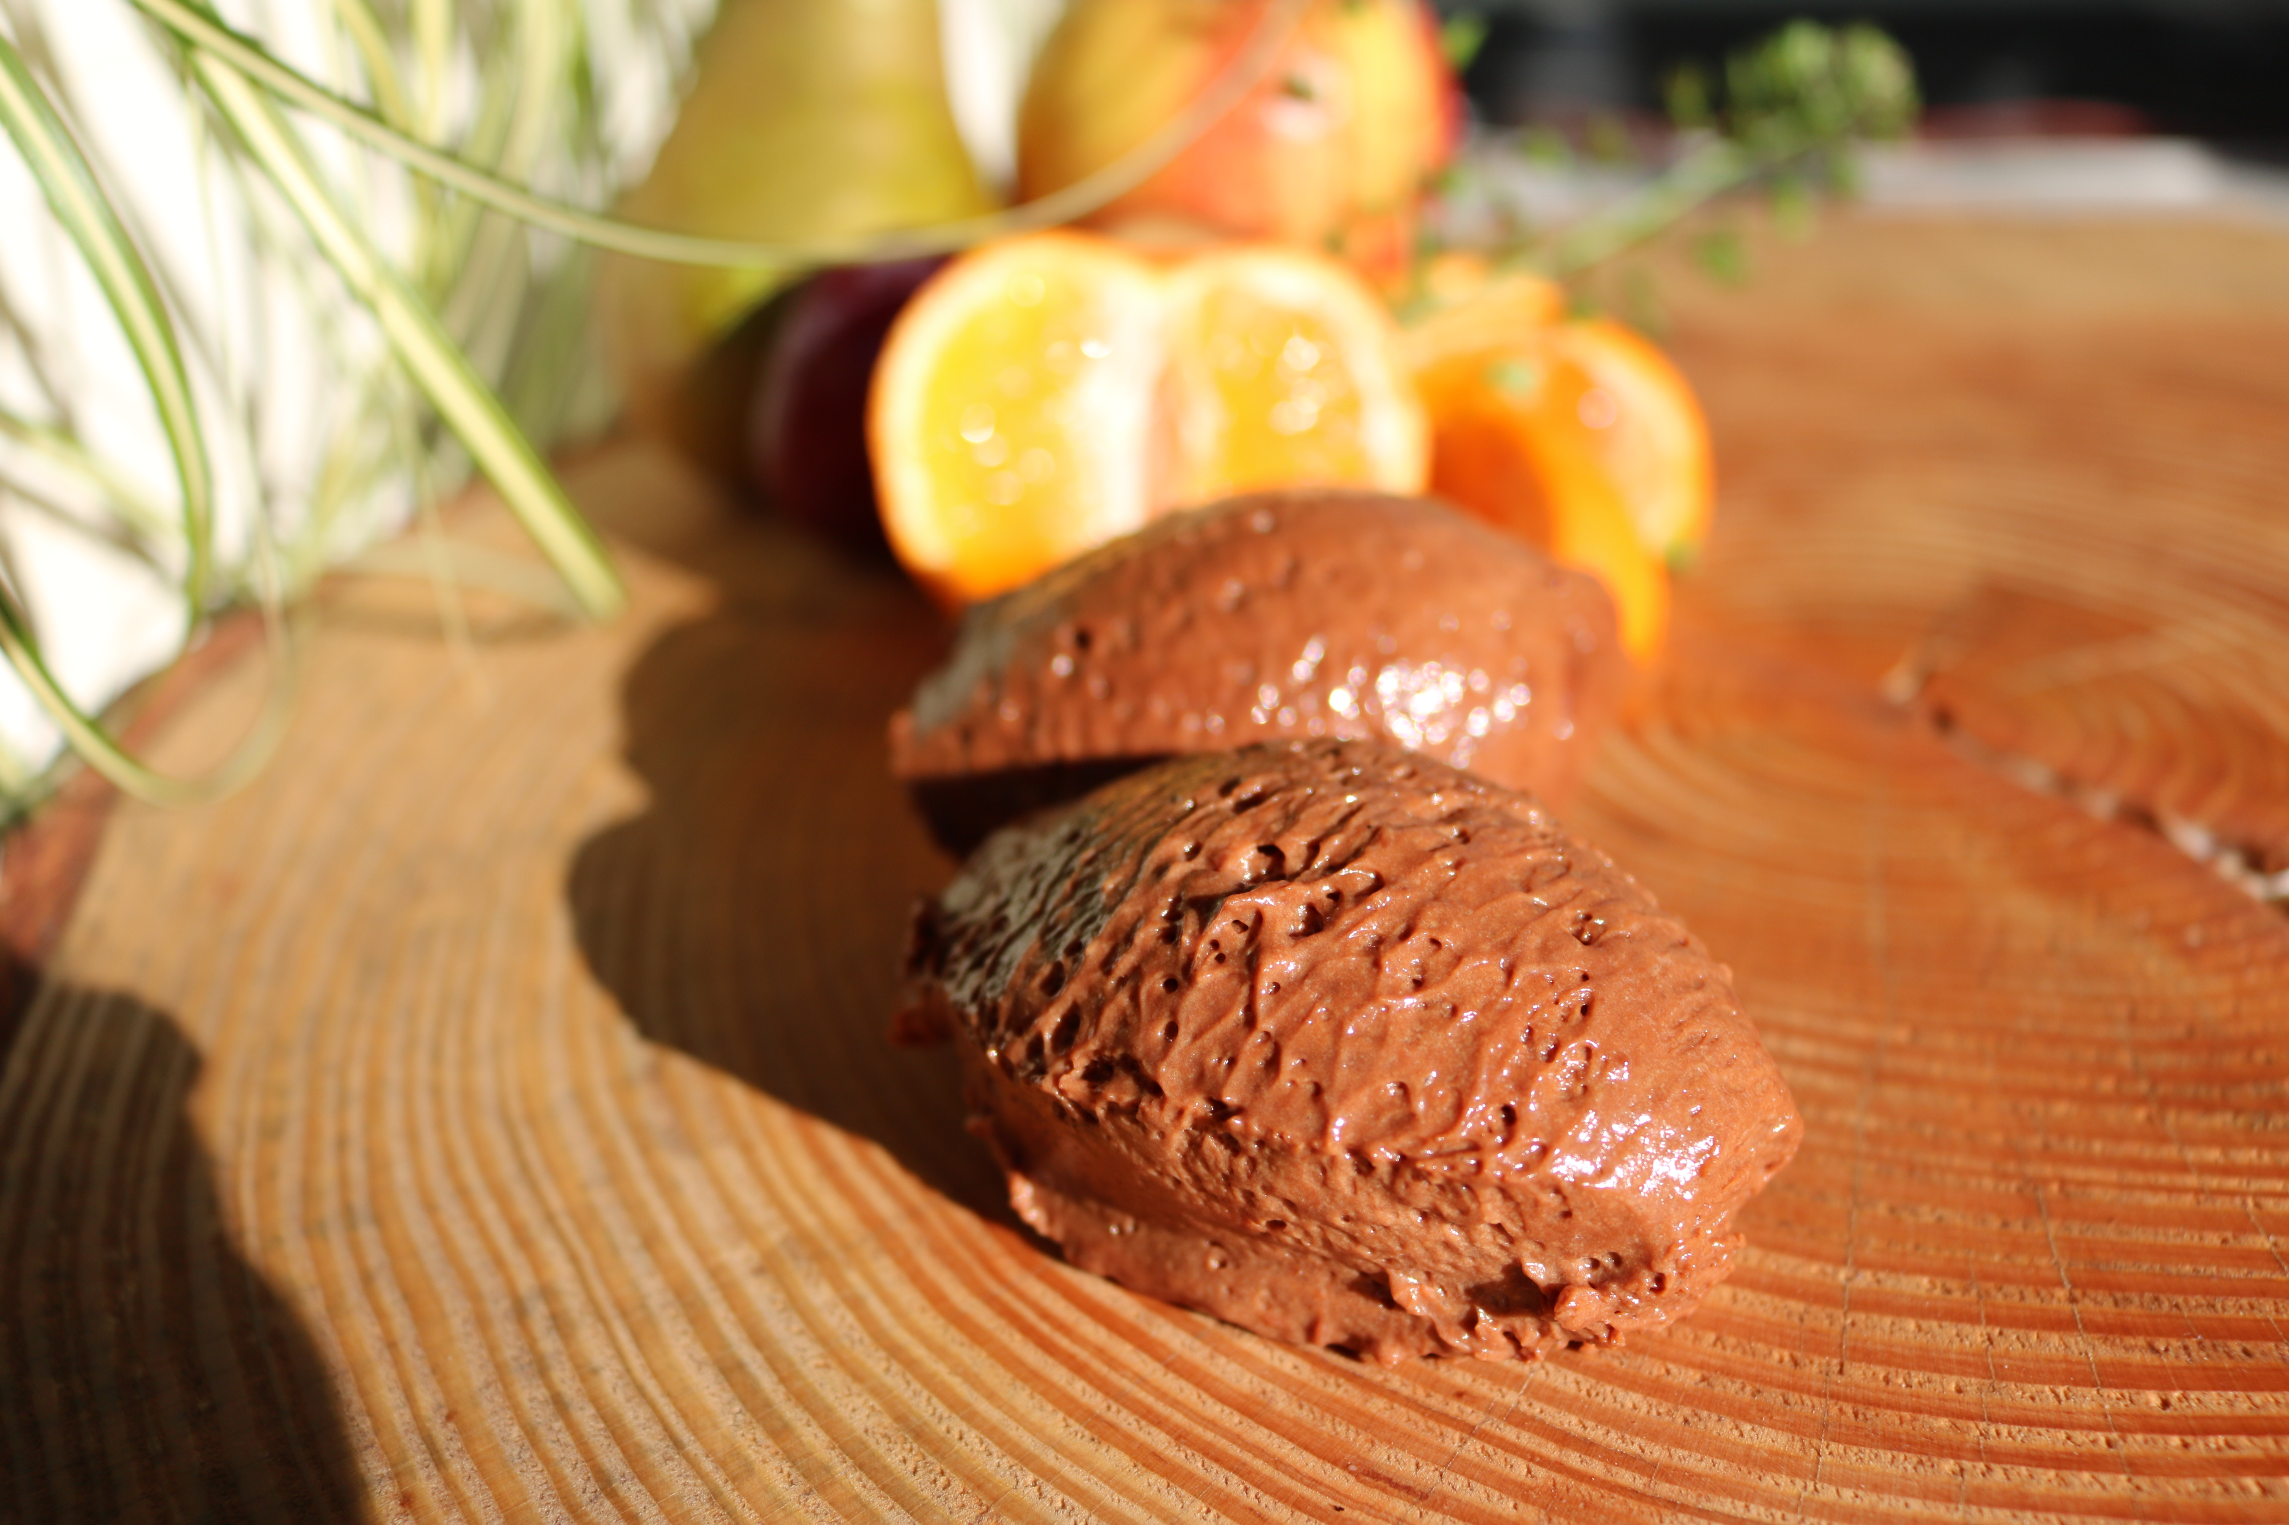

Zutaten für 4 Personen:
Für das Mousse:
600g Sahne
250g Zucker
300g Zartbitter-Schokolade
3 Eigelb
1 Vollei

Zubereitung:
für das Mousse
Die Kuvertüre über einem Wasserbad schmelzen und immer mal wieder umrühren bis sie gleichmäßig glatt geschmolzen ist.
In der Zeit die Sahne, mit 1/3 des Zuckers, halbfest schlagen und kühlstellen.
Nun die Eier mit dem restlichen Zucker über dem Wasserbad aufschlagen bis sie 83°C erreicht haben.
(wer kein Thermometer hat: Das Ei muss schön luftig, weiss und sämig sein)
Danach in dieser Reihenfolge alles zusammenfügen.
erst die Schokolade langsam in die Eimasse geben, dabei ständig umrühren.
Jetzt ¼ der Sahne zu der Masse geben um glatt rühren.
Nun die restliche Sahne vorsichtig unterheben, sodass kein Volumen verlohren geht.
Das fertige Mousse für min. 6h abgedeckt kühlstellen und dann genießen

